

**О внесении дополнений в приказ Министра юстиции Республики Казахстан от 30 января 2014 года № 37 "Об утверждении регламентов государственных услуг по вопросам регистрации юридических лиц, филиалов и представительств"**

***Утративший силу***

Приказ Министра юстиции Республики Казахстан от 19 июня 2014 года № 214. Зарегистрирован в Министерстве юстиции Республики Казахстан 1 июля 2014 года № 9549. Утратил силу приказом и.о. Министра юстиции Республики Казахстан от 29 мая 2015 года № 301

      Сноска. Утратил силу приказом и.о. Министра юстиции РК от 29.05.2015 № 301 (вводится в действие по истечении десяти календарных дней после дня его первого официального опубликования).

      В соответствии с приказом Министра экономики и бюджетного планирования Республики Казахстан от 12 мая 2014 года № 133 «О внесении изменений и дополнения в приказ Министра экономики и бюджетного планирования Республики Казахстан от 14 августа 2013 года № 249 «Об утверждении Правил по разработке стандартов и регламентов государственных услуг», **ПРИКАЗЫВАЮ:**  
      1. Внести в приказ Министра юстиции Республики Казахстан от 30 января 2014 года № 37 «Об утверждении регламентов государственных услуг по вопросам регистрации юридических лиц, филиалов и представительств» (зарегистрирован в Реестре государственной регистрации нормативных правовых актов за № 9117, опубликован 17 марта 2014 года в информационном-правовом системе «Әділет») следующие дополнения:   
      в Регламенте государственной услуги «Государственная регистрация юридических лиц, учетная регистрация филиалов и представительств», утвержденный данным приказом:  
      дополнить пунктом 13 следующего содержания:  
      «13. Подробное описание последовательности процедур (действий), взаимодействий структурных подразделений (работников) услугодателя в процессе оказания государственной услуги, а также описание порядка взаимодействия с иными услугодателями и (или) центром обслуживания населения и порядка использования информационных систем в процессе оказания государственной услуги отражается в справочнике бизнес-процессов оказания государственной услуги согласно приложению 4 к настоящему регламенту»;  
      дополнить приложением 4 согласно приложению 1 к настоящему приказу;  
      в Регламенте государственной услуги «Государственная перерегистрация юридических лиц, учетная перерегистрация их филиалов и представительств», утвержденный данным приказом:  
      дополнить пунктом 13 следующего содержания:  
      «13. Подробное описание последовательности процедур (действий), взаимодействий структурных подразделений (работников) услугодателя в процессе оказания государственной услуги, а также описание порядка взаимодействия с иными услугодателями и (или) центром обслуживания населения и порядка использования информационных систем в процессе оказания государственной услуги отражается в справочнике бизнес-процессов оказания государственной услуги согласно приложению 3 к настоящему регламенту»;  
      дополнить приложением 3 согласно приложению 2 к настоящему приказу;  
      в Регламенте государственной услуги «Выдача справки о регистрации (перерегистрации) юридических лиц, об учетной регистрации (перерегистрации) их филиалов и представительств», утвержденный данным приказом:  
      дополнить пунктом 15 следующего содержания:  
      «15. Подробное описание последовательности процедур (действий), взаимодействий структурных подразделений (работников) услугодателя в процессе оказания государственной услуги, а также описание порядка взаимодействия с иными услугодателями и (или) центром обслуживания населения и порядка использования информационных систем в процессе оказания государственной услуги отражается в справочнике бизнес-процессов оказания государственной услуги согласно приложению 5 к настоящему регламенту.»;  
      дополнить приложением 5 согласно приложению 3 к настоящему приказу;  
      в Регламенте государственной услуги «Выдача дубликата устава (положения) юридического лица, не относящегося к субъекту частного предпринимательства, а также акционерного общества, их филиалов и представительств», утвержденный данным приказом:  
      дополнить пунктом 17 следующего содержания:  
      «17. Подробное описание последовательности процедур (действий), взаимодействий структурных подразделений (работников) услугодателя в процессе оказания государственной услуги, а также описание порядка взаимодействия с иными услугодателями и (или) центром обслуживания населения и порядка использования информационных систем в процессе оказания государственной услуги отражается в справочнике бизнес-процессов оказания государственной услуги согласно приложению 4 к настоящему регламенту.»;  
      дополнить приложением 4 согласно приложению 4 к настоящему приказу;  
      в Регламенте государственной услуги «Государственная регистрация внесенных изменений и дополнений в учредительные документы юридического лица, не относящегося к субъекту частного предпринимательства, а также акционерного общества, положения об их филиалах (представительствах)», утвержденный данным приказом:  
      дополнить пунктом 12 следующего содержания:  
      «12. Подробное описание последовательности процедур (действий), взаимодействий структурных подразделений (работников) услугодателя в процессе оказания государственной услуги, а также описание порядка взаимодействия с иными услугодателями и (или) центром обслуживания населения и порядка использования информационных систем в процессе оказания государственной услуги отражается в справочнике бизнес-процессов оказания государственной услуги согласно приложению 3 к настоящему регламенту.»;  
      дополнить приложением 3 согласно приложению 5 к настоящему приказу;  
      в Регламенте государственной услуги «Государственная регистрация прекращения деятельности юридического лица, снятие с учетной регистрации филиала и представительства», утвержденный данным приказом:  
      дополнить пунктом 13 следующего содержания:  
      «13. Подробное описание последовательности процедур (действий), взаимодействий структурных подразделений (работников) услугодателя в процессе оказания государственной услуги, а также описание порядка взаимодействия с иными услугодателями и (или) центром обслуживания населения и порядка использования информационных систем в процессе оказания государственной услуги отражается в справочнике бизнес-процессов оказания государственной услуги согласно приложению 4 к настоящему регламенту.»;  
      дополнить приложением 4 согласно приложению 6 к настоящему приказу;  
      в Регламенте государственной услуги «Выдача справки из государственной базы данных «Юридические лица», утвержденный данным приказом:  
      дополнить пунктом 15 следующего содержания:  
      «15. Подробное описание последовательности процедур (действий), взаимодействий структурных подразделений (работников) услугодателя в процессе оказания государственной услуги, а также описание порядка взаимодействия с иными услугодателями и (или) центром обслуживания населения и порядка использования информационных систем в процессе оказания государственной услуги отражается в справочнике бизнес-процессов оказания государственной услуги согласно приложению 4 к настоящему регламенту.»;  
      дополнить приложением 4 согласно приложению 7 к настоящему приказу.  
      2. Контроль за исполнением настоящего приказа возложить на Председателя Комитета регистрационной службы и оказания правовой помощи Министерства юстиции Республики Казахстан Абишева Б.Ш.   
      3. Настоящий приказ вводится в действие по истечении десяти календарных дней после дня его первого официального опубликования.

*Министр                                    Б. Имашев*

Приложение 1        
к приказу Министра юстиции  
Республики Казахстан      
от 19 июня 2014 года № 214

Приложение 4              
к Регламенту государственной услуги   
«Государственная регистрация       
юридических лиц, учетная регистрация   
филиалов и представительств»

**Справочник**  
**бизнес-процессов оказания государственной услуги**  
        «Государственная регистрация юридических лиц, учетная  
             регистрация филиалов и представительств»   
                (наименование государственной услуги)

*\*При оказании услуги через Центры обслуживания населения*

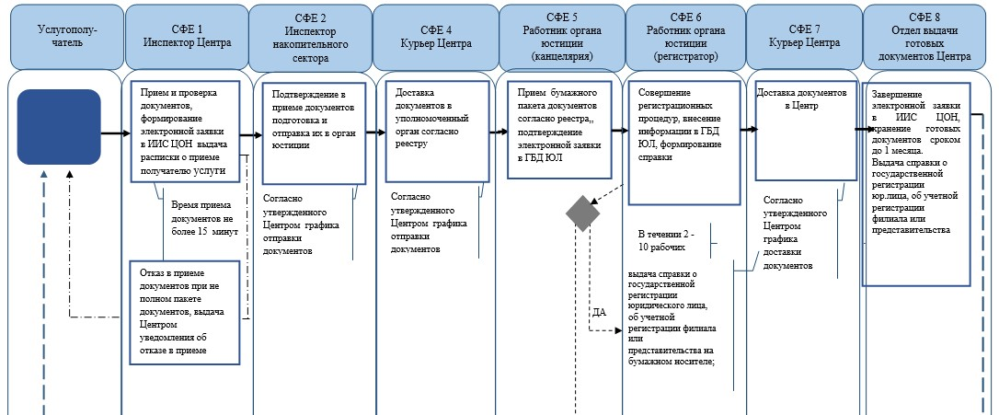  


*\*При оказании услуги посредством Портала электронного правительства*

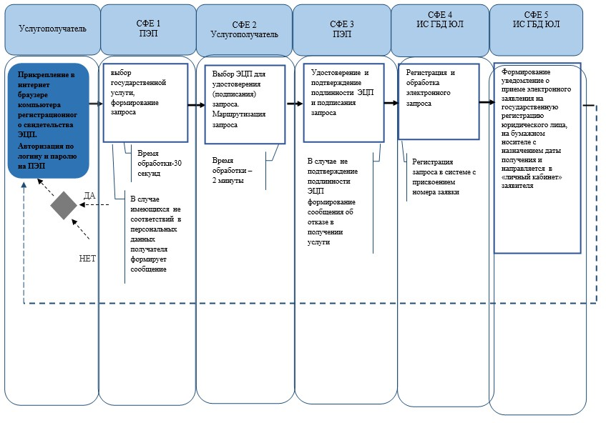



*СФЕ - структурно - функциональная единица: взаимодействие  
структурных подразделений (работников) услугодателя, центра  
обслуживания населения, веб-портала «электронного правительства»;

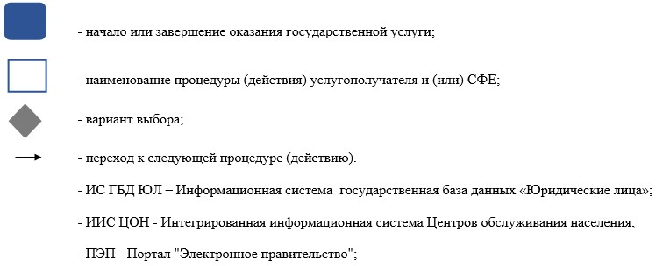

Приложение 2         
к приказу Министра юстиции  
Республики Казахстан    
от 19 июня 2014 года № 214

Приложение 3          
к Регламенту государственной  
услуги «Государственная     
перерегистрация юридических лиц,  
учетная перерегистрация их    
филиалов и представительств»

**Справочник**  
**бизнес-процессов оказания государственной услуги**  
    «Государственная перерегистрация юридических лиц, учетная  
       перерегистрация их филиалов и представительств»  
              (наименование государственной услуги)

*\*При оказании услуги через Центры обслуживания населения*

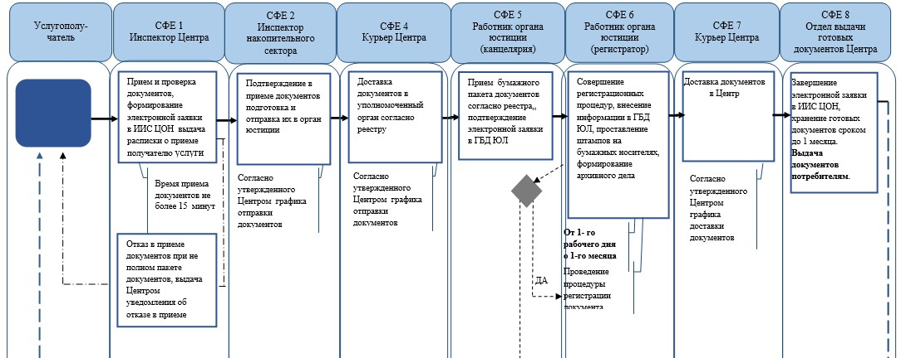  


       *СФЕ - структурно - функциональная единица: взаимодействие  
       структурных подразделений (работников) услугодателя, центра  
    обслуживания населения, веб-портала «электронного правительства»;

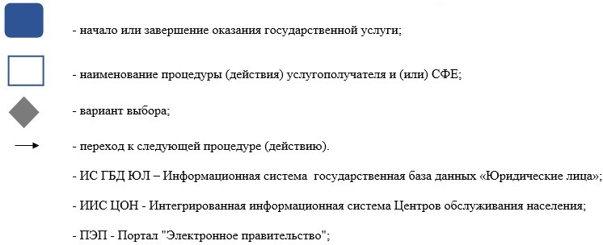

Приложение 3         
к приказу Министра юстиции   
Республики Казахстан     
от 19 июня 2014 года № 214

Приложение 5             
к Регламенту государственной услуги   
«Выдача справки о регистрации       
(перерегистрации) юридических лиц, об    
учетной регистрации (перерегистрации) их   
филиалов и представительств»

**Справочник**  
**бизнес-процессов оказания государственной услуги**  
    «Выдача справки о регистрации (перерегистрации) юридических  
    лиц, об учетной регистрации (перерегистрации) их филиалов и  
                          *представительств»*   
                  (наименование государственной услуги)

*\*При оказании услуги через Центры обслуживания населения*

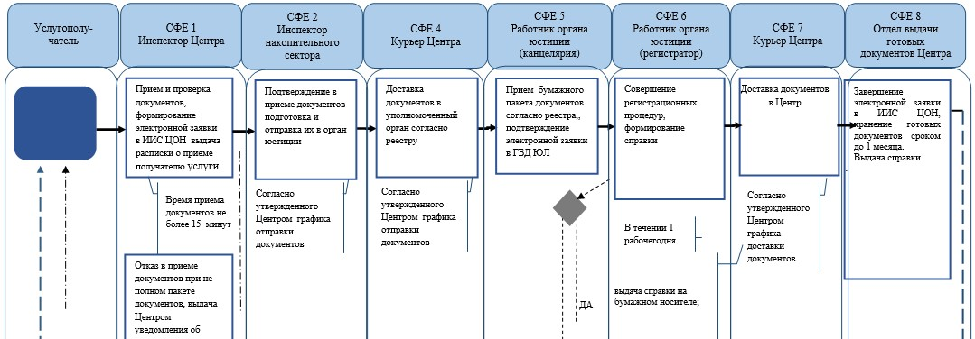  


*\*При оказании услуги посредством Портала электронного правительства*

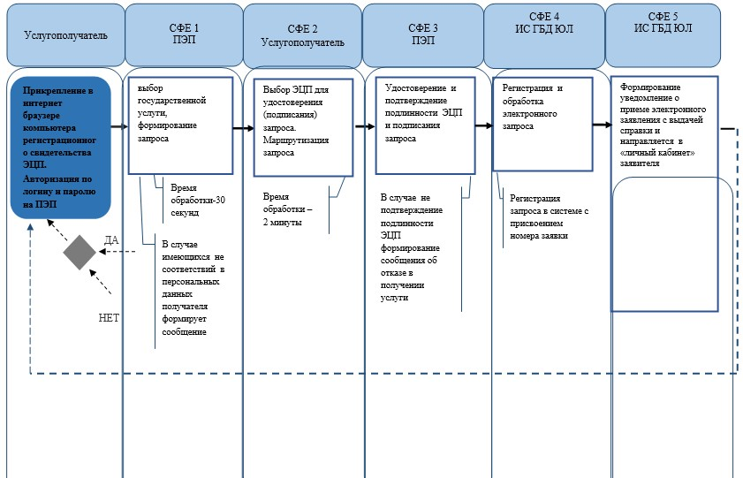  


*СФЕ - структурно - функциональная единица: взаимодействие  
структурных подразделений (работников) услугодателя, центра  
обслуживания населения, веб-портала «электронного правительства»;

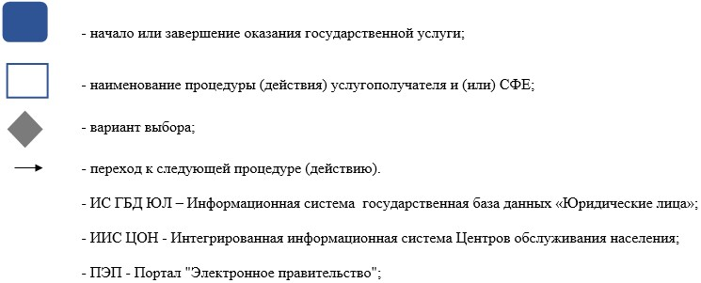

Приложение 4        
к приказу Министра юстиции  
Республики Казахстан     
от 19 июня 2014 года № 214

Приложение 4             
к Регламенту государственной услуги   
«Выдача дубликата устава (положения)   
юридического лица, не относящегося к   
субъекту частного предпринимательства,  
а также акционерного общества,      
их филиалов и представительств»

**Справочник**  
**бизнес-процессов оказания государственной услуги**  
    «Выдача дубликата устава (положения) юридического лица,  
   не относящегося к субъекту частного предпринимательства,  
а также акционерного общества, их филиалов и представительств»   
                (наименование государственной услуги)

*\*При оказании услуги через Центры обслуживания населения*

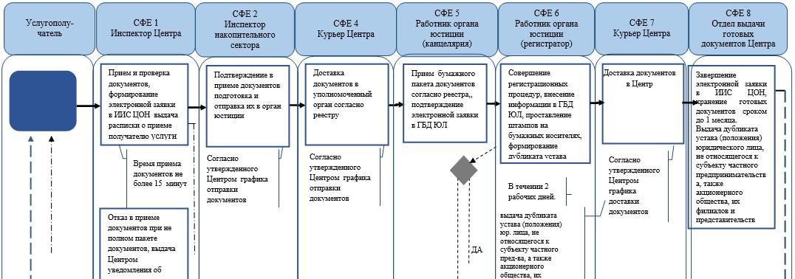  


*\*При оказании услуги посредством Портала электронного правительства*

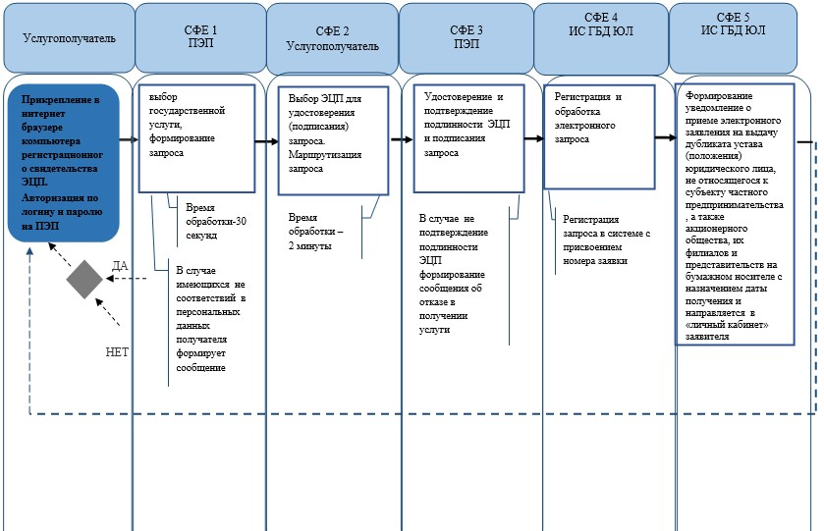



*СФЕ - структурно - функциональная единица: взаимодействие  
структурных подразделений (работников) услугодателя, центра  
обслуживания населения, веб-портала «электронного правительства»;

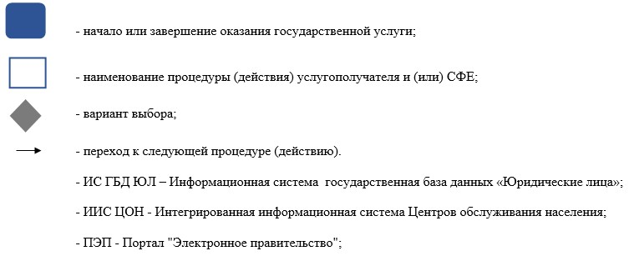

Приложение 5        
к приказу Министра юстиции  
Республики Казахстан     
от 19 июня 2014 года № 214

Приложение 3              
к Регламенту государственной услуги  
«Государственная регистрация внесенных   
изменений и дополнений в учредительные   
документы юридического лица, не       
относящегося к субъекту частного      
предпринимательства, а также       
акционерного общества, положения      
об их филиалах (представительствах)»

**Справочник**  
**бизнес-процессов оказания государственной услуги**  
«Государственная регистрация внесенных изменений и дополнений в  
 учредительные документы юридического лица, не относящегося к  
 субъекту частного предпринимательства, а также акционерного  
    общества, положения об их филиалах (представительствах)»  
               (наименование государственной услуги)

*\*При оказании услуги через Центры обслуживания населения*

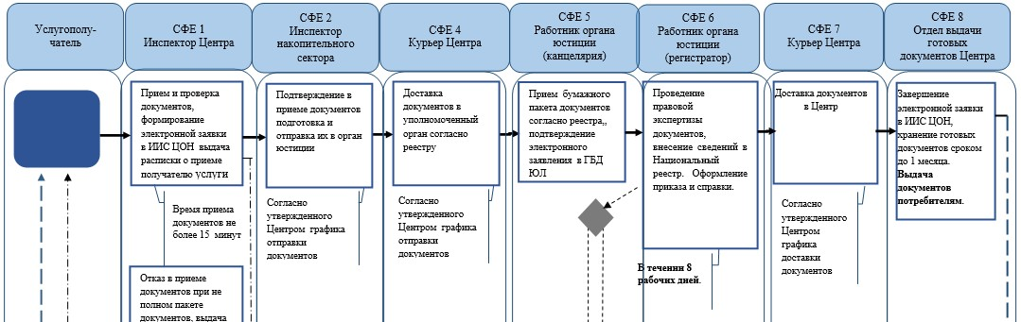  
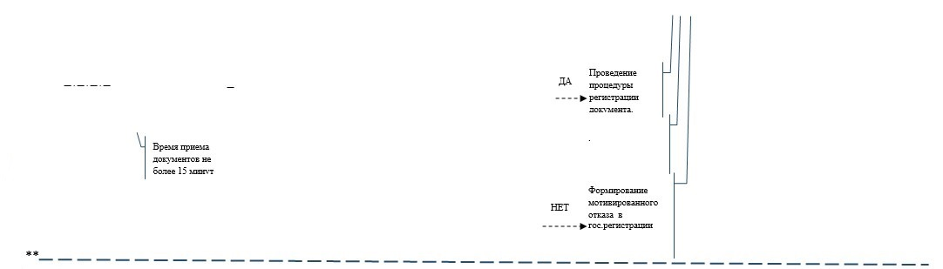

*СФЕ - структурно - функциональная единица: взаимодействие  
структурных подразделений (работников) услугодателя, центра  
обслуживания населения, веб-портала «электронного правительства»;

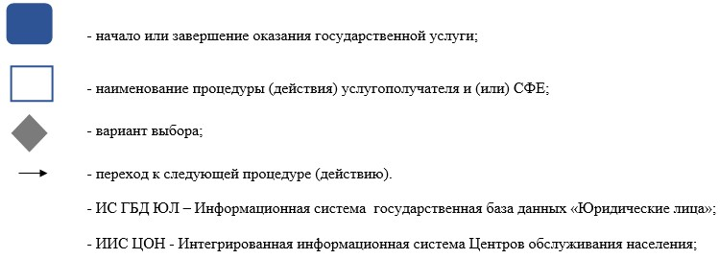

Приложение 6        
к приказу Министра юстиции  
Республики Казахстан    
от 19 июня 2014 года № 214

Приложение 4             
к Регламенту государственной     
услуги «Государственная регистрация  
прекращения деятельности       
юридического лица, снятие с      
учетной регистрации         
филиала и представительства»

**Справочник**  
**бизнес-процессов оказания государственной услуги**  
    «Государственная регистрация прекращения деятельности  
        юридического лица, снятие с учетной регистрации  
                филиала и представительства»  
              (наименование государственной услуги)

*\*При оказании услуги через Центры обслуживания населения*

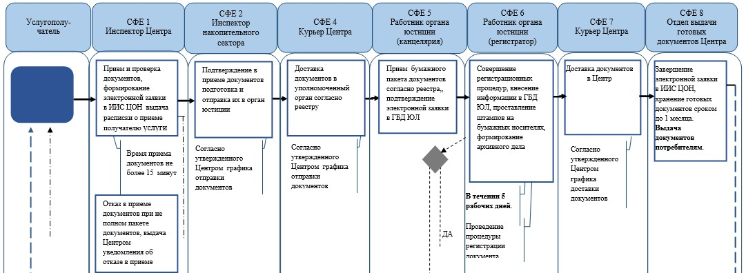  


**Справочник**  
**бизнес-процессов оказания государственной услуги**  
              *«Государственная регистрация прекращения деятельности              юридического лица, снятие с учетной регистрации филиала и*  
*представительства»*  
                     (наименование государственной услуги)

*\*При оказании услуги посредством Портала электронного правительства*

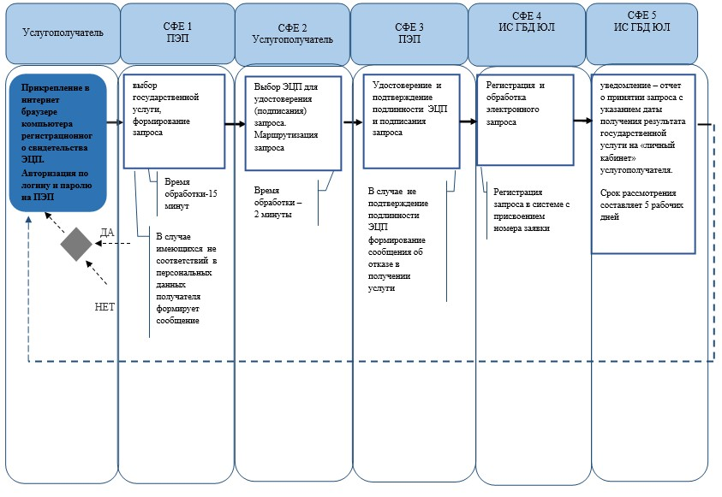

*СФЕ - структурно - функциональная единица: взаимодействие  
структурных подразделений (работников) услугодателя, центра  
обслуживания населения, веб-портала «электронного правительства»;

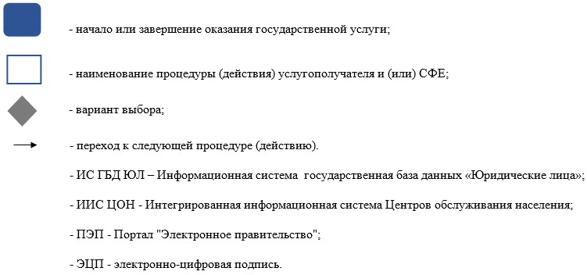

Приложение 7         
к приказу Министра юстиции   
Республики Казахстан     
от 19 июня 2014 года № 214

Приложение 4          
к Регламенту государственной  
услуги «Выдача справки из    
государственной базы данных   
«Юридические лица»

**Справочник**  
**бизнес-процессов оказания государственной услуги**  
        «Выдача справки из государственной базы данных  
                     «Юридические лица»»   
             (наименование государственной услуги)

*\*При оказании услуги через Центры обслуживания населения*

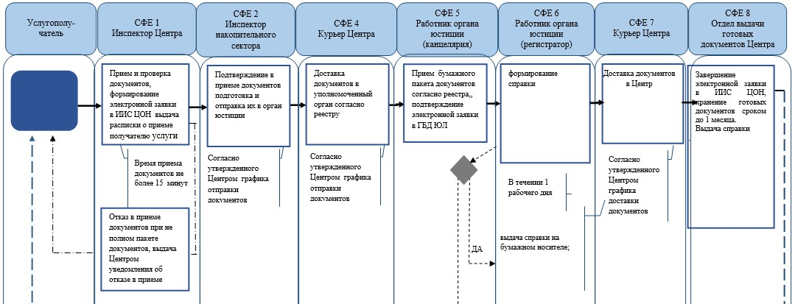  


*\*При оказании услуги посредством Портала электронного правительства*

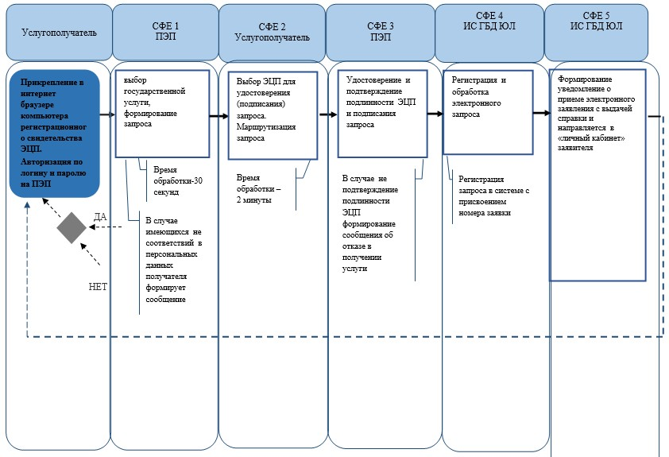  


      *СФЕ - структурно - функциональная единица: взаимодействие  
структурных подразделений (работников) услугодателя, центра  
обслуживания населения, веб-портала «электронного правительства»;

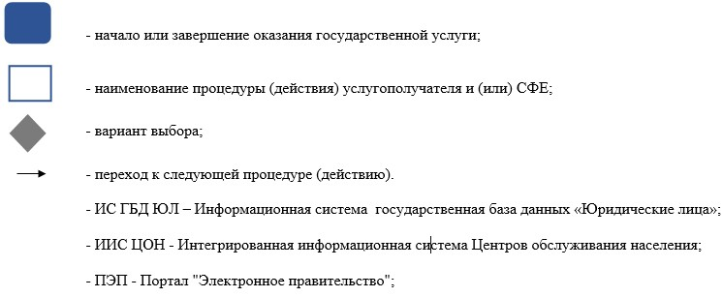

© 2012. РГП на ПХВ «Институт законодательства и правовой информации Республики Казахстан» Министерства юстиции Республики Казахстан